Das kompakteste Motion Control System auf dem Markt
FAULHABER stellt ein neues Motion Control System vor. Genauer: Den kleinsten Integrierten Motion Controller der Welt.
Der neue Integrierte Motion Controller 22xx…BX4 IMC, der in die leistungsstarken bürstenlosen Motoren der FAULHABER 22xx...BX4-Familie bereits integriert ist, beeindruckt mit umfangreichen Funktionen und hervorragender Leistungsfähigkeit. Der Längenzuwachs im Vergleich zum einzelnen Motor beträgt nur 18 mm und beinhaltet einen vollwertigen Servocontroller und einen 12-Bit Encoder. Dabei kann die volle Leistung der Motoren in den unterschiedlichsten Ausführungen genutzt werden.
Die Ausführung mit RS232-Schnittstelle ist ideal, um sowohl vom PC als auch über embedded Master eingebunden zu werden. Und die CANopen-Ausführung eignet sich perfekt für industrielle Automatisierungsnetzwerke. Die direkte Unterstützung durch gängige SPS ist durch die vollständige Konformität mit dem CiA 402 Servo Drive Standard sichergestellt. Aber auch mit der RS232-Version können mehrere Antriebe über einen einzigen Master-Port gesteuert werden. Der integrierte Motion Controller kann typische Aufgaben wie das Homing eines Antriebs direkt über seine lokalen digitalen und analogen I/Os übernehmen.
Alternativ können beide Ausführungen auch ohne Master als „Stand-alone“ betrieben werden. In diesem Fall können seine digitalen und analogen I/Os sehr flexibel für lokale Steuerungsaufgaben oder für diskrete Soll- und Istwerte genutzt werden.
Selbstverständlich kann der kompakte 22xx…BX4 IMC mit vielen Produkten aus dem FAULHABER Portfolio kombiniert werden, wie z.B. den kompakten GPT-Getrieben und den neuen FAULHABER 22L Linearaktuatoren.
Effizient und hochdynamisch
Dank eingebauter Stromregelung besteht automatisch Schutz vor Überlast und eine Diagnosefunktion ist ebenfalls gegeben. Es werden Drehmoment-, Geschwindigkeits- oder Lageregelungen nach dem Standard für Servoantriebe unterstützt. Hinzu kommen niedrige EMV-Emissionen sowie die obligatorische CE-Kennzeichnung.
Die bürstenlosen Motoren mit dem neuen Integrierten Motion Controller 22xx…BX4 IMC sind in zwei Längen mit erstklassigem Volumen- und Performance-Verhältnis sowie hochdynamischen Regelungseigenschaften erhältlich. Sie sind für eine Vielzahl von Marktsegmenten wie beispielsweise die Medizin- und Labortechnik, die Automatisierungstechnik, die Robotik oder industrielle Sondermaschinen geeignet.
Kompakte Komplettlösung in bewährter Qualität
Dank der durchmesserkonformen Bauweise wird dem Nutzer eine Systemlösung ermöglicht, die sowohl Platz und Ressourcen als auch Verdrahtungsaufwand minimiert. Einfach an die Applikation anschließen und loslegen. Die kostenlose Software Motion Manager 7.1 von FAULHABER ist zudem das wahrscheinlich beste Tool seiner Kategorie zur einfachen Konfiguration und Systemintegration. Die Benutzeroberfläche ermöglicht die komfortable Systemeinrichtung und bietet Zugriff auf die erweiterten Diagnosefunktionen. Für einen schnellen Einstieg stehen Programmieradapter für RS232, CANopen und USB als Zubehör zur Verfügung.

 | 293 Wörter / 2.357 Zeichen
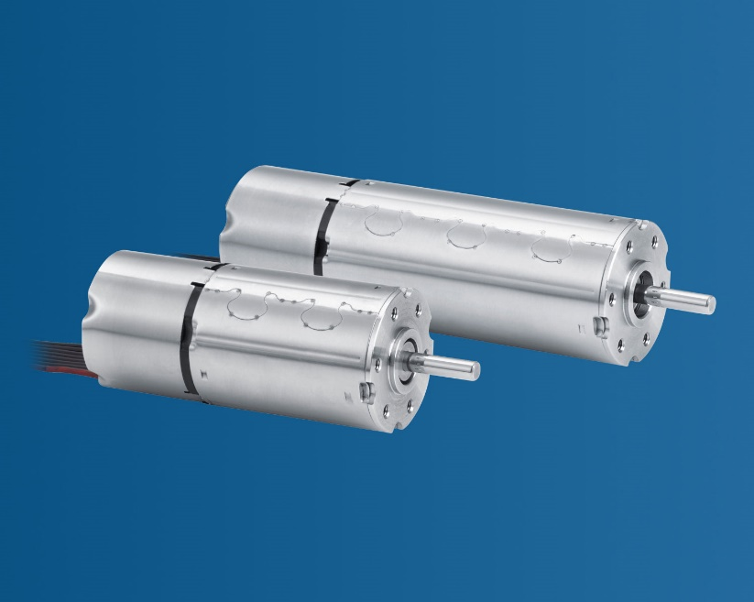 | Das kompakteste Motion Control System auf dem Markt© FAULHABER

Pressekontakt (Deutschland + International)  Dr. Fritz Faulhaber GmbH & Co. KG  Kristina Wolff – Marketing  Faulhaberstraße 1 · 71101 Schönaich  Deutschland  T +49 7031 638-148 · F +49 7031 638-8148  redaktion@faulhaber.com | Pressekontakt (Schweiz)  FAULHABER SA  Ann-Kristin Hage-Ripamonti – Marketing  6980 Croglio  Schweiz  T +41 91 61 13 239 · F +41 91 611 31 10  marketing@faulhaber.ch

